Repérage sur la demi-droite graduée (unités, dixièmes et centièmes) (1)
Consigne 1: l’usage de la règle graduée n’est pas autorisé. L’unité choisie est la longueur de la bande de papier. Vous devez repérer le nombre $\frac{64}{100}$ sur la première demi-droite, le nombre cent-trente-huit centièmes sur la deuxième, et le nombre $\frac{15}{10}+\frac{7}{100}$ sur la troisième. Vous pouvez faire d’autres tracés sur les demi-droites.

Consigne 2 : vous devez donner au moins une autre écriture de chacun des nombres repérés.
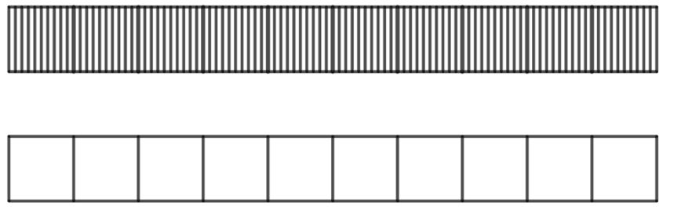

Consigne 1: l’usage de la règle graduée n’est pas autorisé. L’unité choisie est la longueur de la bande de papier. Vous devez repérer le nombre $\frac{64}{100}$ sur la première demi-droite, le nombre cent-trente-huit centièmes sur la deuxième, et le nombre $\frac{15}{10}+\frac{7}{100}$ sur la troisième. Vous pouvez faire d’autres tracés sur les demi-droites.

Consigne 2 : vous devez donner au moins une autre écriture de chacun des nombres repérés.

